# SOBRE MÍ

Nombres y Apellidos: Jonatan Emmanuel Robledo

D.N.I: 35.114.115

Cuil: 20-35.114.115-9

Localidad: Mendoza-Guaymallen (Buena Nueva).

Domicilio: Bº Praderas Del Sol, Mzna: B, Casa: 14.

Estado Civil: Soltero.

Hijos: Si - 2(Dos)

Fecha de Nacimiento: 25/02/1990 Edad: 34 Años

# EDUCACIÓN

**Nivel Primario Completo:**

: Dr. Felipe Arana 1-571. (- GuaymallénPatrón Santiago).

**Nivel Secundario Completo:**

CENS N° 3-456 DEL CENS LIBERTAD. (periodo 2009-2011 - Guaymallén- Villa Nueva). Título: Modalidad de Economía y Gestión de las Organizaciones (Micro Emprendimientos- PYMES y Cooperativas.)



**Terciario**

Instituto de Sanidad IDICSA (Instituto de Docencia, Investigación Y Capacitación Laboral de la Salud) Calle Morón 256-un Ciudad.

Carrera: Enfermería Profesional (Año cursado 2° completo, 3° incompleto).

**Tecnicatura: Higiene y seguridad y Gestión de la calidad**

(2* año cursante regular y online). Calle Morón 256- Ciudad. –

**Curso de manejo profesional:**

carnet profesional para camión y micro en NERI.

E1 – automotores con 1 o más remolques o articulaciones inc B y C. D3- Automotores de transporte de pasajeros de 8 plazas inc B1.

D1 - Automotores de transporte de pasajeros hasta 8 plazas inc B1.

# CONTACTO

**: 261- 6595553**

**Alternativo: 0261-6308321 Yonirobled67@gmail.com**

**calle Pringles 51 de Godoy Cruz - Mendoza - Argentina**

**JONATAN EMANUEL ROBLEDO**

**EXPERIENCIA LABORAL**

**Albañilería:**

Ayudante de Construcción Empresa Constructora

(2006/2008)

**Empresa de Pintura:**

Ayudante de Construcción y Pintura (Periodo Jun – mayo 2008 a diciembre 2008 ).

**Control de stock y manejo**

Óptica Centro Óptico Express cadena de Opticas

San Juan 1350, M5500 Mendoza (periodo 2008 a

2013 / 5 años) control y manejo de stock

(referencia Sr. Jouas Natalia cel: +54 9 261 758-

6483)

**Empleado público:**

Ejército Argentino – Militar Voluntario – Compañía de Comunicaciones de Montaña 8 (Boulogne Sur Mer – Ciudad – Mendoza)

**Periodo Incorporado:**

07 de octubre 2013 – 25 de febrero 2018.

Motivo de Baja: Fin de contrato laboral – Limite de edad

Labor: Servicio de seguridad (Guardias de Establecimientos – Mantenimiento Actividades Militares - Pelotón de Sanidad (Auxiliar Enfermería).

* Operador de Comunicaciones.
* Operador de centro de comunicaciones Y Administraciones.
* Curso de Primeros Auxilios.
* Curso de rescate de montaña.
* Curso de Manejo de Armamento y Manipulación de Armamento y Equipamiento.
* Curso de oxigenoterapia (Facultad Maz).

**Empresa de seguridad Privada:**

* Empresa de seguridad e Higiene S.I.G (Vigilancia y Seguridad Privada en Barrios, Bodegas.) Periodo Oct 2018 – Dic 2018).
* Empresa de Seguridad: Argentina seguridad Integral. (periodo Dic 2018 – Activo 2023).

**HABILIDADES**

Informatica: Microsoft office (Word – Excel-Power Point)

Manejo de programa Adobe Foto shop- Programas de Ediciones.

Otros Datos

Idiomas: inglés. (Técnico básico)

Curso Básico: Higiene y Seguridad en el Trabajo. (periodo

Mar – Dic del 2015)



**JONATAN EMANUEL**

**ROBLEDO**

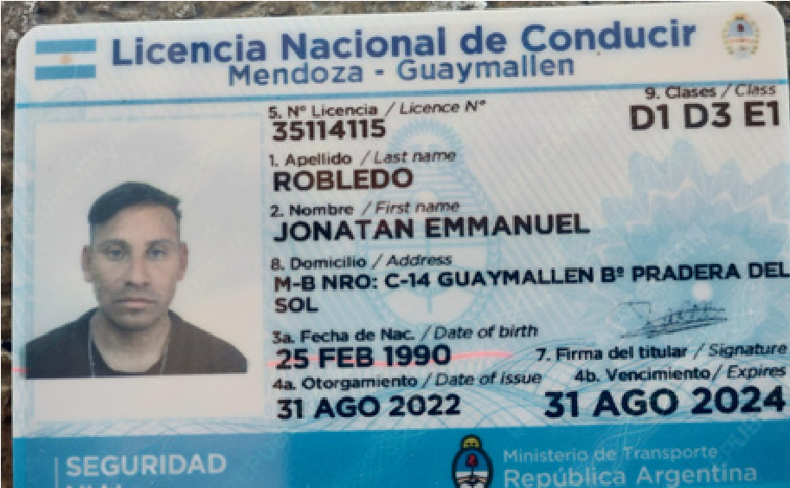

**: 261- 6595553**

**Yonirobled67@gmail.com**

**calle Pringles 51 de Godoy**

**Cruz - Mendoza - Argentina**

**CONTACTO**

**Alternativo:**

**0261-6308321**

**Soy Jonatan a lo largo me he especializado**

**compromiso de mi trabajo como en mi interacción**

**con los demás.Durante mi tiempo en el ejército, he**

**demostrado habilidades excepcionales en liderazgo,**

**trabajo en equipo y resolución de problemas en**

**situaciones desafiantes. Mi historial incluye un**

**enfoque en la disciplina, la toma de decisiones bajo**

**presión y la ejecución eficiente de tareas. Además,**

**una mentalidad tranquila y un enfoque metódico**

**para abordar desafíos. Mi compromiso con la**

**excelencia, la adaptabilidad y la ética laboral**

**respaldan mi capacidad para contribuir**

**positivamente en cualquier entorno profesional.**

**Estoy emocionado por la oportunidad de aplicar mis**

**habilidades y experiencia demostrando un enfoque**

**de seriedad, responsabilidad dedicado en cada tarea**

**y valores a su empresa para contribuir de manera**

**significativa a su equipo.**

**Carnet Profesional D1 / D3 / E1**

**SOBRE MÍ**

**LITIGIOS LABORALES: NO TENGO JUICIOS**

**LABORALES REALIZADOS , POR QUE LA**

**RELACIÓN LABORAL SE TIENE Q TERMINAR**

**LLEGANDO A ACUERDOS Y EN BUENOS**

**TERMINOS**